领导简介
发布者：系统操作员发布时间：2025-10-10浏览次数：99941

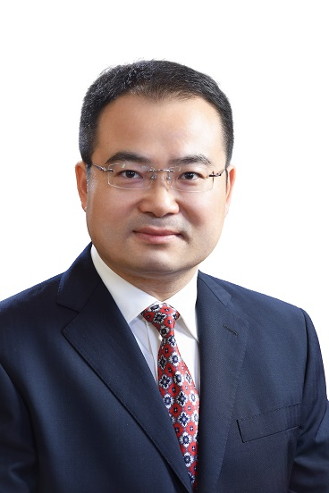 | 党委书记 高义勇
1972年10月出生，汉族，湖北天门人，中共党员。
1995年7月，复旦大学哲学专业毕业，获哲学学士学位；2008年6月武汉大学金融学专业在职硕士研究生毕业，获经济学硕士学位。
历任中共湖北省委组织部信息管理处副处长、办公室副主任、机关党委副书记、正处级专职纪检员、干部教育处处长；2016年11月，任荆门市委常委、组织部部长；2021年9月，任十堰市委常委；2021年12月，任十堰市委常委、纪委书记，市监察委员会主任；2023年9月，任湖北经济学院党委书记。
主要研究方向：党的建设。

 | 院长 方洁
1969年9月出生，汉族，安徽安庆人，经济学博士，教授， 全国政协委员，民建中央委员、经济委员会副主任，民建湖北省委副主委，武汉市人大代表。
1991年7月武汉大学国际金融专业毕业，获经济学学士学位；1997年7月武汉大学国际金融专业硕士研究生毕业，获经济学硕士学位；2000年6月武汉大学世界经济专业博士研究生毕业，获经济学博士学位。湖北省突出贡献专家、新世纪人才工程人选、多伦多大学访问学者、法国南锡—梅兹欧洲大学中心访问学者。
历任湖北经济学院金融学院副院长、院长，期间兼任武昌区人大常委会副主任、武汉市人大常委、湖北省人大代表，2009年挂职担任武汉市发改委“两型社会”试验区建设综合配套改革领导小组办公室副主任；2009年11月任武昌区人民政府副区长；2012年11月任武汉市政府金融办副主任，2013年12月任武汉市政府金融办主任；2015年1月任武汉市金融工作局局长；2017年8月任武汉市人民政府副秘书长；2021年7月任湖北经济学院院长。
主要研究方向：世界经济与国际金融。

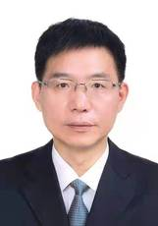 | 党委副书记 汪达
1970年9月出生，汉族，湖北罗田人，中共党员，副教授。
1992年7月武汉钢铁学院管理工程专业毕业，获管理学学士学位；2000年6月武汉科技大学管理科学与工程专业硕士研究生毕业，获管理学硕士学位。
历任武汉科技大学机械自动化学院副院长、文法与经济学院党委副书记、校团委书记、学生工作部（处）部（处）长兼武装部部长、学校办公室主任、党委常委兼学校办公室主任；2011年6月任孝感学院党委常委、副院长；2012年任湖北工程学院党委常委、副院长；2017年2月任湖北工程学院党委副书记；2021年8月任湖北经济学院党委副书记。
主要研究方向：高校党建与思想政治工作。

党委副书记、副院长 付宏
1979年9月出生，汉族，湖北大悟人，中共党员，教授，硕士生导师。
2002年获北京物资学院管理学学士学位，2006年6月获中国地质大学（武汉）经济学硕士学位，2011年获武汉大学经济与管理学院获得管理学博士学位，2014年从中山大学工商管理博士后流动站出站。
历任湖北经济学院经济学系副主任、主任，湖北经济学院经济与环境资源学院院长，湖北经济学院经济与贸易学院院长，荆门市东宝区人民政府副区长（挂职）。2020年12月任湖北经济学院党委常委、副院长。
主要研究方向：高质量发展、产业转型升级、乡村振兴与产业发展。

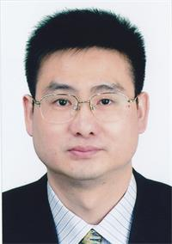 | 党委常委、副院长 何慧刚
1966年12月出生，汉族，湖北黄梅人，中共党员，经济学博士，教授，硕士生导师。
1988年7月湖北大学英语专业毕业，获文学学士学位；2001年6月武汉大学金融学专业硕士研究生毕业，获经济学硕士学位；2006年6月武汉大学世界经济专业博士研究生毕业，获经济学博士学位。2003年7-8月英国杜伦大学进修学习；2006年8月-2008年12月复旦大学应用经济学博士后流动站研究员；2006年9月-2007年9月瑞典俄勒布鲁大学访问学者。湖北省优秀教师。
历任武汉金融高等专科学校基础部副主任，湖北经济学院外语系主任、金融学院副院长、国际交流与合作处处长（兼国际教育学院院长）。2011年6月任湖北经济学院党委委员、副院长；2014年9月-2015年6月挂职任中央财经大学校长助理。现任湖北经济学院党委常委、副院长，兼任中国高等教育学会大学素质教育研究分会常务理事、湖北省世界经济学会副会长。
主要研究方向：货币经济学与国际金融学。

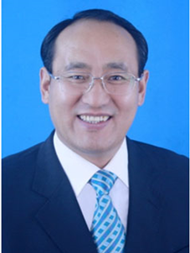 | 党委常委、副院长 张国安
1966年1月出生，汉族，河南尉氏人，中共党员，研究员。
1987年7月华中工学院水力机械专业本科毕业，获工学学士学位；1994年10月华中理工大学经济社会学专业研究生毕业，获法学硕士学位，2002年10月华中科技大学管理科学与工程专业博士毕业，获管理学博士学位。2005年11月-2009年1月华中科技大学理论经济学博士后流动站研究员。
历任华中理工大学建筑工程学院党委副书记，华中科技大学后勤集团党委副书记、副总经理、基建与后勤管理处常务副处长、处长、远程与继续教育学院院长、后勤集团总经理。2020年12月任湖北经济学院党委常委、副院长。
主要研究方向:产业经济学、高等教育管理、继续教育学。

 | 党委常委、纪委书记 王栎
1974年9月出生，汉族，湖北天门人，中共党员。
1998年7月中南民族学院会计专业毕业，获经济学学士学位；2010年12月华中师范大学高等教育学硕士研究生毕业，获教育学硕士学位。
历任武汉体育学院体育科技学院组织人事处处长，武汉体育学院党委组织部副部长、党委统战部部长、党委组织部部长；2021年6月任湖北经济学院党委常委、纪委书记。
主要研究方向：高校党建。

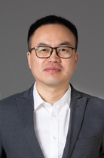 | 党委常委、副院长 张忠民
1979年6月生，汉族，河南方城人，中共党员，教授，博士生导师。
2001年7月中南财经政法大学经济法专业毕业，获法学学士学位；2004年7月中南财经政法大学经济法专业毕业，获法学硕士学位；2008年7月中南财经政法大学民商法专业毕业，获法学博士学位；2012年8月美国佛蒙特法学院环境法专业毕业，获法律硕士学位。曾参与筹建中华环保联合会，在湖北汉江中级人民法院挂职锻炼，在美国哥伦比亚大学法学院、佛蒙特法学院做访问学者。入选国家高层次人才计划，国家社科基金重大项目首席专家，Ecological Civilization主编。
历任中南财经政法大学生态文明研究院常务副院长、法律事务部部长、政策研究与法治办公室主任、文澜特聘教授，湖北经济学院党委常委（挂职）。2025年6月，任湖北经济学院党委常委、副院长。
主要研究方向：环境法、能源法、生态文明交叉学科。

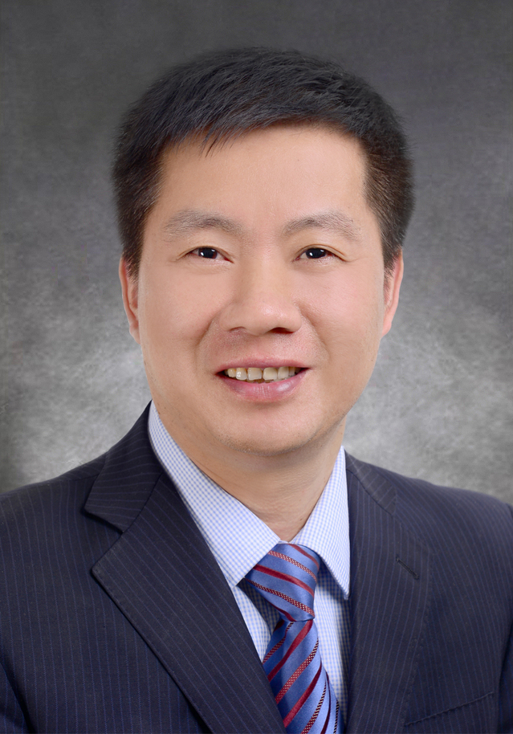 | 党委常委 许传华
1967年10月生，汉族，湖北仙桃人，中共党员，二级教授，博士生导师。
1992年7月中南财经大学金融学专业毕业，获经济学学士学位；2004年12月华中师范大学行政管理专业硕士研究生毕业，2006年12月获武汉大学世界经济专业经济学硕士学位；2012年6月获华中科技大学西方经济学专业经济学博士学位。
历任湖北经济学院金融学院金融系主任、金融学院副院长、科研处处长。2012年6月任湖北经济学院金融学院院长；2014年12月任湖北经济学院党委委员、金融学院院长；2021年10月任湖北经济学院党委常委。享受省政府专项津贴专家，“湖北名师工作室”主持人。
主要研究方向：区域金融发展，金融风险管理。

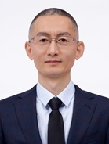 | 党委常委 张广科
1977年1月生，汉族，河南南阳人，中共党员，二级教授，博士生导师。
2000年6月河南财经政法大学劳动经济学专业毕业，获经济学学士学位；2003年7月中南财经政法大学劳动经济学专业毕业，获经济学硕士学位；2007年6月中南财经政法大学劳动经济学专业毕业，获经济学博士学位；2012年从武汉大学工商管理博士后流动站出站。
历任中南财经政法大学公共管理学院副院长，中南财经政法大学公共管理学院院长。2025年9月任湖北经济学院党委常委（挂职）。兼任湖北省高校人文社会科学重点研究基地“湖北重大风险防范与应急能力研究中心”主任、湖北省高等学校优秀中青年科技创新团队负责人、湖北省公共管理硕士（MPA）教学指导委员会副主任委员等。
主要研究方向：公共人力资源管理、农村医疗保障、应急管理。

